Lunes
20
de Septiembre

Tercero de Primaria
Lengua Materna

¡Establecemos nuestra biblioteca en casa!

Aprendizaje esperado: Participa en la realización de tareas conjuntas: proporciona ideas, colabora con otros y cumple con los acuerdos establecidos en el grupo.

Énfasis: Participación en discusiones grupales.

¿Qué vamos a aprender?

En esta sesión aprenderás a tomar decisiones para organizar tu biblioteca personal.

¿Sabes qué es una biblioteca? ¿Has visitado una biblioteca? ¿Cómo está organizada? ¿Alguna vez has organizado una?

Una biblioteca es un lugar donde se encuentra un conjunto de libros organizados para su consulta.

Para conocer más sobre el tema puedes consultar tu libro de texto de Español de 3º de primaria en las páginas de la 8 a la 17 y resolver las actividades de este Bloque.

https://libros.conaliteg.gob.mx/P3ESA.htm#page/8

¿Qué hacemos?

Realiza la siguiente actividad para que aprendas a organizar tu propia biblioteca.

Revisa tu libro de texto de Español en la página 9 localizarás el apartado “La organización de nuestra biblioteca”, esta actividad te indicará la manera en la que puedes organizar una biblioteca en casa.

https://libros.conaliteg.gob.mx/P3ESA.htm?#page/9

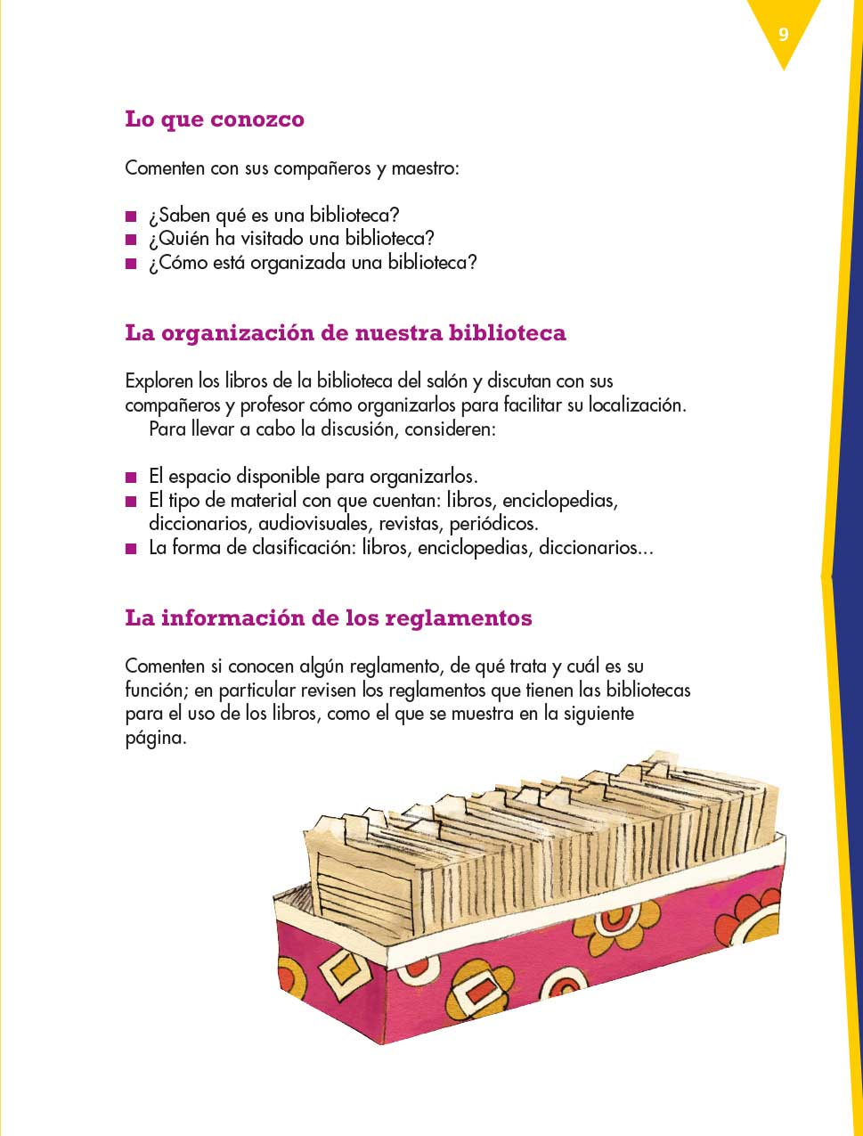

Quizás te preguntarás, ¿Por qué voy a arreglar mi biblioteca? La respuesta sería porque tus libros y cuadernos, al igual que haces con tus juguetes, los debes colocar en un espacio limpio y práctico; esto te permitirá tenerlos a la mano ya que los estas ocupando durante todo el ciclo escolar, porque además leer es divertido y aunque no sea horario de clases puedes disfrutar de una buena lectura.

Es importante es tener un espacio adecuado para todos los libros y cuadernos en tu biblioteca personal.

- Lo primero que harás es explorar todos aquellos libros de texto, cuadernos, revistas, diccionarios y enciclopedias personales que tengas en casa.

- Ya que identifiques todos los materiales con los que cuentas, para organizar tu biblioteca personal, decidirás la forma en que los clasificarás: libros de texto por grado y asignatura, cuadernos, cuentos, otros libros, enciclopedias, diccionarios.

- Ahora elegirás el espacio donde los ordenarás, puede ser en uno de los muebles de la sala, en una caja de cartón, en un huacal, etc. Si es una caja o un huacal, puedes decorarlos a tu gusto.

- Por último, ubica un espacio de tu casa para instalarla, lo importante es que este a tu alcance.

Ahora ya tienes instalada tu biblioteca personal, puedes tomar fotos y en la primera oportunidad que tengas puedes enséñale a tus compañeras y compañeros y maestro(a) para que vean lo bonita que te quedó.

¡Buen trabajo!

Gracias por tu esfuerzo.

Para saber más:
Lecturas

https://www.conaliteg.sep.gob.mx/

